**Arbeid: vroeger en nu**

Voor veel mensen bestaat de band van de tijd uit vijf dagen werken en twee dagen weekend, ongeveer elf maanden werken en één maand vakantie.

Die vijf werkdagen en elf maanden zijn belangrijk: werken en geld verdienen om je brood te kunnen betalen, maar ook om andere dingen te kunnen kopen en om de kosten van het weekend en de vakantie te kunnen opvangen.

Betaalde vakantie en het weekend bestaan echter nog niet zo lang …

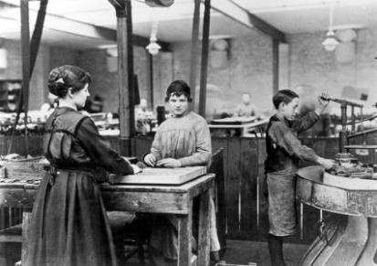

In **1889** kwam de wet die er voor zorgde dat vrouwen en kinderen een halve dag vrij waren, bij voorkeur op zondag.

In **1905** werkten 65 % van de werknemers in de winkels en 39 % van de fabrieks-arbeiders op zondag. Toch werd een wet op zondagsrust in de industrie- en de handelsondernemingen gestemd: het recht op één rustdag per week.

Het is pas van **1936** geleden dat arbeiders één week betaalde vakantie kregen.

De veertigurenweek en de vijfdagenwerkweek bestaat pas wettelijk sinds **1964**.

In november **1973** is de vijfdagenweek in alle takken van het onderwijs doorgevoerd. Daarvoor ging men ook nog op zaterdagen naar school!

In de 20ste eeuw is er dus op gebied van werken en vrije tijd meer veranderd dan de 10 000 jaar ervoor!

*Op welk vlak is er door de jaren heen verandering gekomen in het leven van de werkende mens?*

.